Міністерство освіти і науки України  
Національний технічний університет України

«Київський політехнічний інститут ім. І. Сікорського»

Кафедра інженерії програмного забезпечення в енергетиці

Практична робота № 2

з курсу: «*Основи Веб-програмування*»

**Виконав:**  
студентка 2-го курсу,  
групи ТВ-31

Коновалова Марія Анатоліївна

Посилання на GitHub репозиторій:

https://github.com/mashapresident/PW2TV-31_KonovalovaMariaAnatoliivna

**Перевірив:**

Недашківський О.Л.

Київ 2024/2025

Практична робота № 2

**1. Короткий теоретичний матеріал**

Валовий викид j-ї забруднювальної речовини Ej, т, що надходить у атмосферу з

димовими газами енергетичної установки за проміжок часу Р, визначається як сума валових викидів цієї речовини під час спалювання різних видів палива, у тому числі під час їх одночасного спільного спалювання:

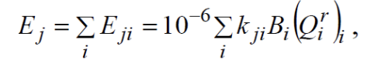

де: Eji – валовий викид j-ї забруднювальної речовини під час спалювання i-го палива за проміжок часу P, т;

kji – показник емісії j-ї забруднювальної речовини для i-го палива, г/ГДж;

Bi – витрата i-го палива за проміжок часу P, т;

(Qri)i – нижча робоча теплота згоряння i-го палива, МДж/кг.

Показник емісії речовини у вигляді суспендованих твердих частинок (далі – твердих частинок) визначається як специфічний і розраховується за формулами:

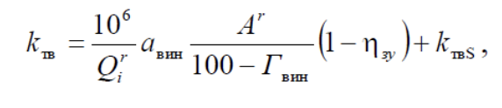

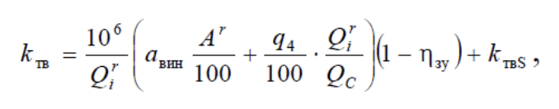

де:

kтв – показник емісії твердих частинок, г/ГДж;

Qri – нижча робоча теплота згоряння палива, МДж/кг;

Ar – масовий вміст золи в паливі на робочу масу, %;

aвин – частка золи, яка виходить з котла у вигляді леткої золи;

QС – теплота згоряння вуглецю до CO2, яка дорівнює 32,68 МДж/кг;

q4 – втрати тепла, пов’язані з механічним недопалом палива, %;

ηзу – ефективність очищення димових газів від твердих частинок;

Гвин – масовий вміст горючих речовин у викидах твердих частинок, %;

kтвS – показник емісії твердих продуктів взаємодії сорбенту та оксидів сірки і твердих частинок сорбенту, г/ГДж.

Зола палива виходить з енергетичної установки у вигляді леткої золи (виносу) та або донної золи (шлаку). Частка золи, яка виноситься з енергетичної установки у вигляді леткої золи, aвин залежить від технології спалювання палива і визначається за даними останніх випробувань енергетичної установки, а за їх відсутності – за паспортними даними.

Значення ефективності очищення димових газів від твердих частинок ηзу визначається за результатами останніх випробувань золоуловлювальної установки або за її паспортними даними. Ефективність золоуловлювальної установки визначається як різниця між одиницею та відношенням масових концентрацій твердих частинок після і до золоуловлювальної установки.

При використанні сорбенту для зв’язування оксидів сірки в топці котла (наприклад, за технологіями спалювання палива в киплячому шарі) чи при застосуванні технологій сухого або напівсухого зв’язування сірки утворюються тверді частинки сульфату та сульфіту і невикористаного сорбенту. Показник емісії твердих частинок невикористаного в енергетичній установці сорбенту та утворених сульфатів і сульфітів kтвS, г/ГДж, розраховується за

формулою:

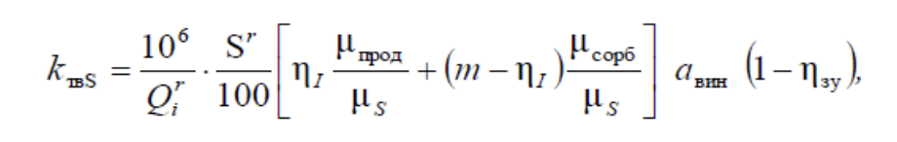

Qri – нижча робоча теплота згоряння палива, МДж/кг;

Sr – масовий вміст сірки в паливі на робочу масу, %;

aвин – частка золи, яка виходить з котла у вигляді леткої золи;

μпрод – молекулярна маса твердого продукту взаємодії сорбенту та оксидів сірки,

кг/кмоль;

μсорб – молекулярна маса сорбенту, кг/кмоль;

μS – молекулярна маса сірки, яка дорівнює 32 кг/кмоль;

m – мольне відношення активного хімічного елементу сорбенту та сірки;

ηI – ефективність зв’язування сірки сорбентом у топці або при застосуванні сухих та напівсухих методів десульфуризації димових газів;

ηзу – ефективність очистки димових газів від твердих частинок.

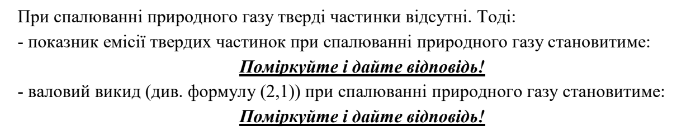

1.Згідно з умовою, при спалюванні природного газу тверді частинки відсутні. Це означає, що показник емісії твердих частинок kji​ для природного газу дорівнює нуль

2.Оскільки показник емісії твердих частинок kji​ для природного газу дорівнює нулю, то при підставленні цього значення у формулу отримаємо:

Ej=10−6 ⋅ 0 ⋅ Bi ⋅ (Qir)i = 0

Тобто, валовий викид твердих частинок при спалюванні природного газу дорівнює нуль.

**2. Опис програмної реалізації з необхідними поясненнями та скріншотами програмного коду;**

**2.1 Завдання 1**

**Текст**

Написати веб калькулятор для розрахунку валових викидів шкідливих речовин у вигляді суспендованих твердих частинок при спалювання вугілля, мазуту та природного газуу якщо розглядається:

Енергоблок з котлом, призначеним для факельного спалювання вугілля з високим вмістом летких, типу газового або довгополуменевого, з рідким шлаковидаленням. Номінальна паропродуктивність котла енергоблока становить 950 т/год, а середня фактична паропродуктивність – 760 т/год. На ньому застосовується ступенева подача повітря та рециркуляція димових газів. Пароперегрівачі котла очищуються при зупинці блока. Для уловлювання твердих частинок використовується електростатичний фільтр типу ЕГА з ефективністю золовловлення 0,985. Установки для очищення димових газів від оксидів азоту та сірки відсутні. За звітний період використовувалось таке паливо:

- донецьке газове вугілля марки ГР – 412407,75 т;

- високосірчистий мазут марки 40 – 175657,21 т;

- природний газ із газопроводу Уренгой-Ужгород – 195337,23 тис. м3

За даними елементного та технічного аналізу склад робочої маси вугілля наступний, %:

- вуглець (Cr) – 52,49;

- водень (Hr) – 3,50;

- кисень (Or) – 4,99;

- азот (Nr) – 0,97;

- сірка (Sr) – 2,85;

- зола (Ar) – 25,20;

- волога (Wr) – 10,00;

- леткі речовини (Vr) – 25,92.

Нижча теплота згоряння робочої маси вугілля становить 20,47 МДж/кг. Технічний аналіз уловленої золи та шлаку показав, що масовий вміст горючих речовин у леткій золі Гвин дорівнює 1,5 %, а в шлаці Гшл – 0,5 %.

За даними таблиці А.3 (додаток А) склад горючої маси мазуту наступний, %:

- вуглець – 85,50;

- водень – 11,20;

- кисень та азот – 0,80;

- сірка – 2,50;

- нижча теплота згоряння горючої маси мазуту дорівнює 40,40 МДж/кг;

- вологість робочої маси палива – 2,00 %;

- зольність сухої маси – 0,15 %;

- вміст ванадію (V) – 333,3 мг/кг (= 22220,15).

За даними таблиці А.3 (додаток А) об’ємний склад сухої маси природного газу

становить, %:

- метан (CH4) – 98,90;

- етан (C2H6) – 0,12;

- пропан (C3H8) – 0,011;

- бутан (C4H10) – 0,01;

- вуглекислий газ (CO2) – 0,06;

- азот (N2) – 0,90;

- об’ємна нижча теплота згоряння газу дорівнює 33,08 МДж/м3;

- густина – 0,723 кг/м3 при нормальних умовах.

**Опис реалізії**

Для зчитування даних створено сторінку html, де є поля для вводу. Кожному полю присвоєно id, за яким ми потім отримаємо дані.Наявний окремий контейнер для виводу результатів обчислення, а стилі описано в окремому файлі - style.css.

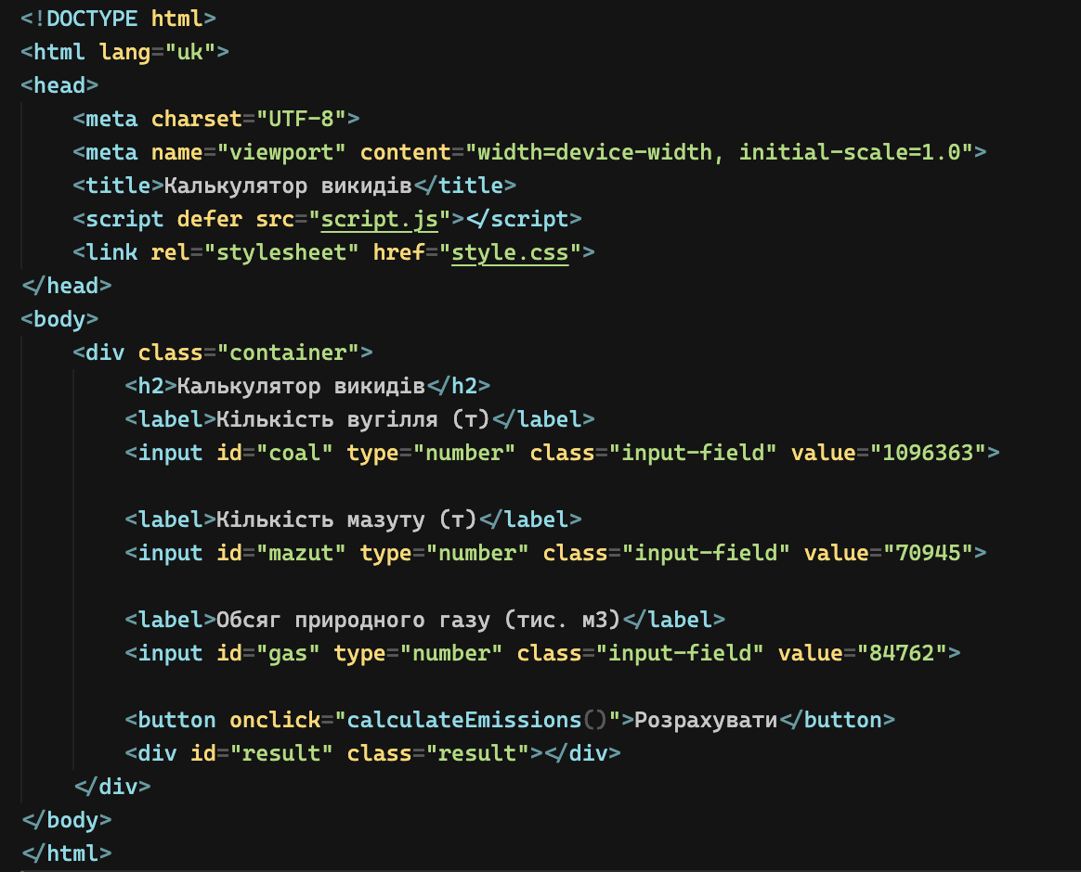

Рисунок 2.1.1 - Код сторінки калькулятора

При натисненні на кнопку “Розрахувати” виконується функція calculateEmissions. Розглянемо функцію ближче.

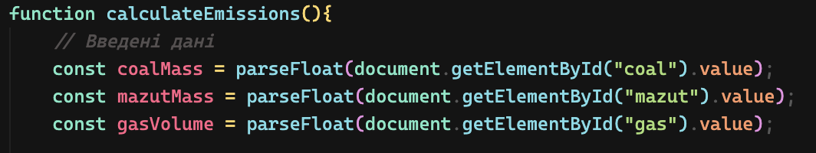

Рисунок 2.1.2 - Отримання даних з полів вводу

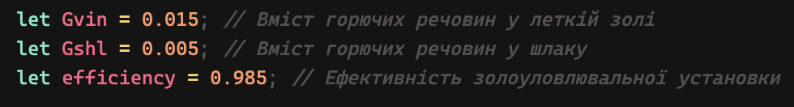

Рисунок 2.1.3 - Дані, потрібні для обрахунку

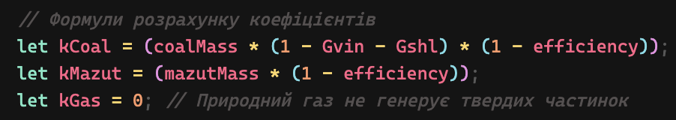

Рисунок 2.1.4 - Обрахунки

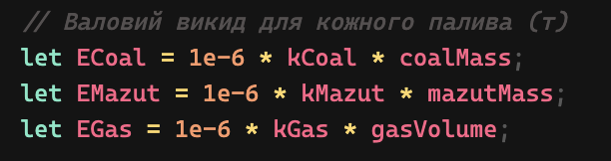

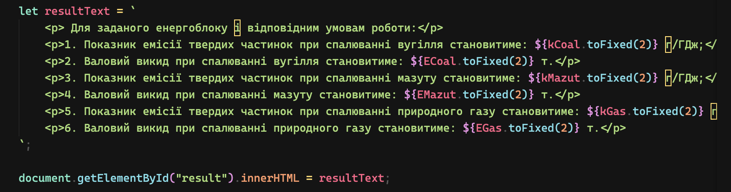

Рисунок 2.1.5 - Заповнення контейнеру результатами після обчислення

**Результат виконання для варіанту 8**

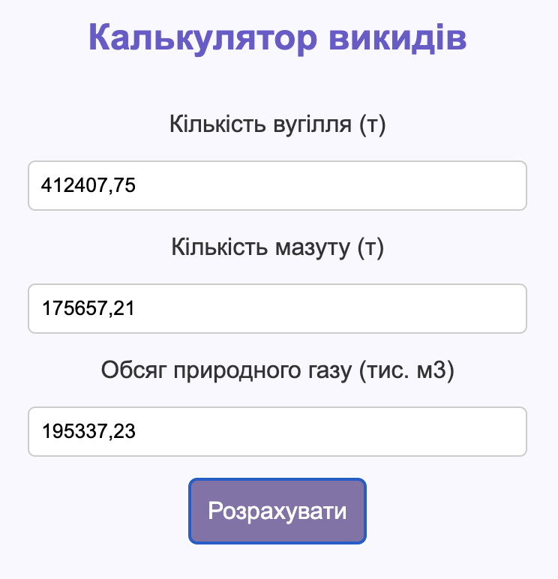

Рисунок 2.1.6 - Введення даних для розрахунку

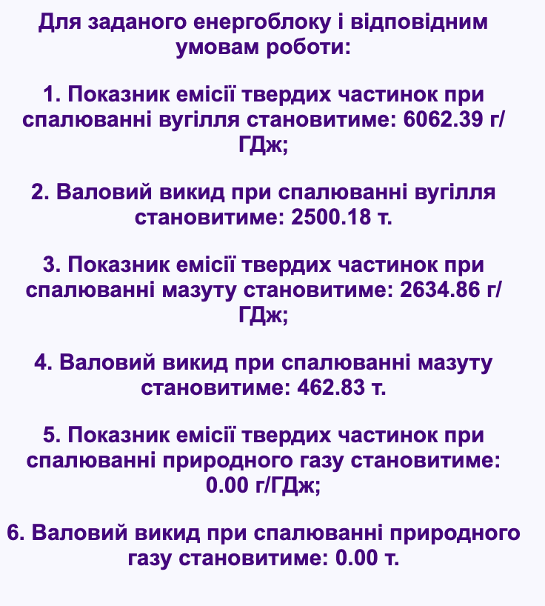

Рисунок 2.1.7 - Результати розрахунку

**Висновок**

В результаті виконання практичної роботи №2 я ознайомилася з основними поняттями, пов’язаними з розрахунком емісії твердих частинок при спалюванні різних видів палива. Було розглянуто вплив складу палива, зокрема вмісту леткої золи та шлаку, на кількість викидів. Я провела розрахунки показників емісії для вугілля, мазуту та природного газу, визначила валовий викид твердих частинок для кожного виду палива. Крім того, було враховано ефективність золоуловлювальної установки, що впливає на зниження емісій. Використання програмного коду для автоматизації розрахунків дозволило отримати точні результати та значно спростити процес аналізу. В результаті роботи я здобула практичні навички в розрахунку емісії твердих частинок та оцінила їх вплив на енергетичну ефективність у промислових умовах.